МИНОБРНАУКИ РОССИИ

**ФЕДЕРАЛЬНОЕ ГОСУДАРСТВЕННОЕ БЮДЖЕТНОЕ ОБРАЗОВАТЕЛЬНОЕ УЧРЕЖДЕНИЕ**

**ВЫСШЕГО ПРОФЕССИОНАЛЬНОГО ОБРАЗОВАНИЯ**

**“ВОРОНЕЖСКИЙ ГОСУДАРСТВЕННЫЙ УНИВЕРСИТЕТ”**

Факультет компьютерных наук

Кафедра информационных технологий управления предприятием

Курсовая работа по курсу  
«Технологии программирования»

Web-приложение «Складской учёт коммерческой организации»

Выполнили: студенты 3 курса, группы 3.2

Кицуль Д.Ю., Мельникова И.Н.,Тоншин Д.В.

Руководитель: Полещук Х. А.

Воронеж 2019

1. Введение

Склады являются важными звеньями технологического процесса промышленных предприятий, а для оптовой и розничной торговли они служат фундаментом, поэтому склады предприятий, намеренных опережать конкурентов, требуют современной организации, современных технологий и квалифицированных кадров.

Долгое время недооцененной оставалась существенная функция складов по накоплению и формированию нужного потребителям ассортимента Товаров. Предприятия часто видят свою главную цель в налаживании эффективных и экономичных процессов снабжения, производства и потребления, не придавая должного значения внутренним складским операциям.

Вопросы организации деятельности товарного и складского хозяйств на предприятии являются достаточно важными в условиях рыночной экономики. Движение материальных потоков в логистической цепи невозможно без концентрации в определенных местах необходимых запасов, для хранения которых предназначены соответствующие склады. Складирование играет важнейшую роль в управлении цепочками поставок.

Особый акцент необходимо делать на планировании повседневной работы склада: приемке, хранении, отборке, упаковке, комплектации и распределении заказов покупателей и потребителей.

В процессе товародвижения невозможно переоценить роль складов, ведь без них нельзя представить себе основное решение задачи логистики, которая состоит в том, чтобы процесс передвижения товаров от производителя к потребителю был максимально эффективным при минимальных затратах на осуществление логистических операций. Именно этим обусловлена актуальность темы курсовой работы.

1. Анализ предметной области
   1. Глоссарий

Для конкретного понимания темы работы составлен небольшой справочник узкоспециализированных слов. Ниже представлены понятия и определения к ним.

1. **Склад — это** здания, сооружения и разнообразные устройства, предназначенные для приемки, размещения и хранения поступивших товаров, где выполняются работы по приемке, подсортировке, хранению, фасовке, отпуску товаров.
2. **Работник склада** – сотрудник склада, ведущий учет материальных ценностей.
3. **Контрагент** - это физическое или юридическое лицо, выступающее одной из сторон сделки. Под контрагентами понимаются различные лица, предприятия и учреждения, с которыми организация вступает в торговые, финансовые, гражданско-правовые и другого рода отношения.
4. **Продавец** – лицо (физическое или юридическое), которое продает товар или оказывает услугу.
5. **Покупатель** – лицо (физическое или юридическое), которое является приобретателем (осуществляет оплату деньгами) товара или услуги
6. **Накладная** - документ первичного бухгалтерского учета предприятия, с помощью которого производится отгрузка и доставка продукции от компании-продавца покупателю, и на основании которого разрешается списание проданного товара с баланса предприятия
7. **Реализация** товаров со склада в базе оформляется документом **Расходная накладная**.
8. **Приходная накладная** применяется для учета поступления материальных ценностей внутри организации. Она хранится на складе и используется для складского учета до момента её проведения.
   1. Методология

В разработке программного обеспечения мы используем методику Agile. Agile является современной методикой для создания качественного, соответствующего требованиям заказчика программного обеспечения, и за меньшее время. Agile делает проект менее громоздким и более прозрачным.

В первую очередь стоит отметить, что Agile - управление очень гибкое. Если, например, традиционная методология указывает на конкретные этапы работы, то Agile легко подстраивается под потребителя конечного продукта и требования заказчика.

В конечном продукте число дефектов минимизируется, ведь он является результатом тщательной проверки качества, которая проводится по завершении каждого этапа-спринта.

Кроме того, Agile быстро запускается, легко реагирует на изменения, позволяет команде разработчиков и клиентов поддерживать постоянную связь в реальном времени.

* 1. Аналоги решения задачи

Приложение **1С 8.3 Бухгалтерия** содержит модуль управления складами, который позволяет решать задачу такого типа в коммерческой деятельности организаций. Это универсальная программа массового назначения для автоматизации бухгалтерского и налогового учета, включая подготовку обязательной (регламентированной) отчетности. Это готовое решение для ведения учета в организациях, осуществляющих любые виды коммерческой деятельности: оптовую и розничную торговлю, комиссионную торговлю (в том числе субкомиссию), оказание услуг, производство и т.д. Кроме того, с помощью "1С:Бухгалтерии 8" могут вести учет индивидуальные предприниматели, применяющие упрощенную систему налогообложения или общий режим налогообложения.

## ÐÐ¾ ÑÐ¼Ð¾Ð»ÑÐ°Ð½Ð¸Ñ ÑÑÑÐ°Ð½Ð¾Ð²Ð»ÐµÐ½ ÐÑÐ½Ð¾Ð²Ð½Ð¾Ð¹ ÑÐºÐ»Ð°Ð´

Рисунок 1 – Диаграмма вариантов использования

Минус этой системы заключается в усложнённой модели учета товаров с лишними действиями и бюрократией. Система достаточно непроста для овладения её начинающим пользователям и подразумевает наличие некоторых знаний компьютерной бухгалтерии, тогда как пользователю может быть это вовсе не нужно.

* 1. Анализ моделируемой системы

### 2.4.1. Диаграмма вариантов использования

отражает отношения между актерами и прецедентами и является исходным концептуальным представлением системы в процессе ее проектирования и разработки.

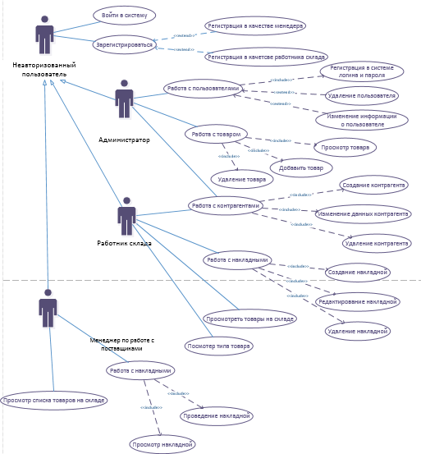

Рисунок 2 – Диаграмма вариантов использования

Рассмотрим каждый вариант использования более подробно:

**Пользователи системы:** работник склада, администратор, менеджер по работе с контрагентами.

Работник склада решает следующие задачи:

- прием продукции по приходной накладной.

- реализация продукции по расходной накладной.

Администратор решает следующие задачи:

* добавление пользователя с присвоением уникального логина и пароля;
* изменение данных о пользователе;
* удаление пользователя из списка.
* добавление, изменение, удаление товара из базы (номенклатуры).
* добавление, изменение, удаление контрагента из базы.

Менеджер по работе с контрагентами решает следующие задачи:

* добавление, изменение и удаление поставщиков из базы данных;
* добавление и удаление накладных из базы данных;
* просмотр актуального списка поставщиков.
* просмотр номенклатуры с включенными в неё товарами
* просмотр актуального списка товаров на складе

### 2.4.2 Анализ процесса входа в систему

На рисунке 3 представлена диаграмма последовательности, иллюстрирующая вариант использования «Войти в систему». При запуске приложения пользователем ему автоматически выводится форма входа, которая запрашивает ввод логина и пароля для работы с соответствующим окном приложения. Логин и пароль выдается либо администратором, либо создается пользователем при регистрации. В случае правильного ввода логина и пароля открывается соответствующая роли пользователя страница приложения. В случае неправильного ввода система выводит страницу с сообщением об ошибке.

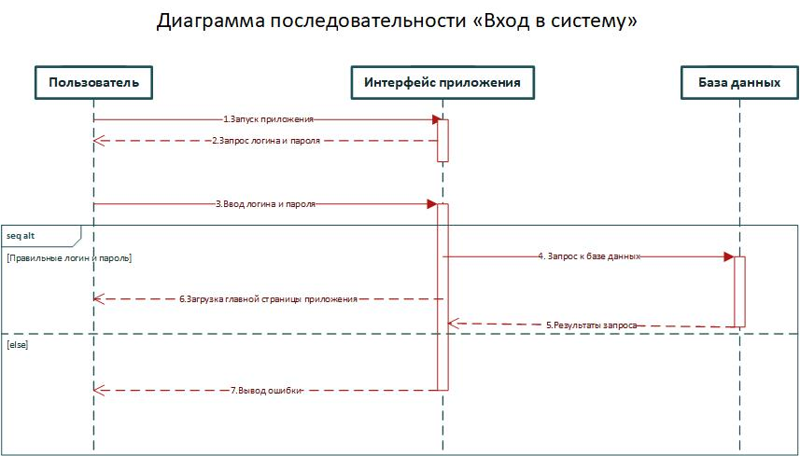

Рисунок 3 – Вариант использования «Вход в систему»

На рисунке 4 представлен вариант использования «Получение списка накладных». При нажатии на кнопку «Накладные» посылается запрос на сервер о том, что нужно обратиться в базу данных. Сервер получает затем результат запроса из БД и возвращает его приложению. Приложение в предусмотренном для пользовательского интерфейса виде отображает список накладных.

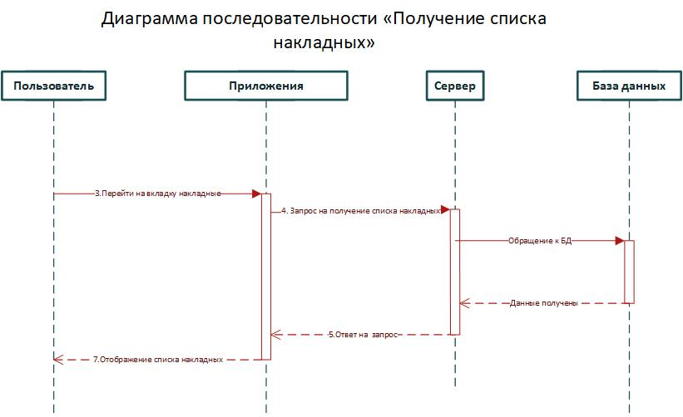

Рисунок 4 – Вариант использования «Получение списка накладных»

### 2.4.3 Диаграмма классов

На рисунке 5 представлена диаграмма классов проектируемого приложения. Она коррелирует с сущностями, так как функциональная составляющая приложения предполагает тесное взаимодействие с базой данных.

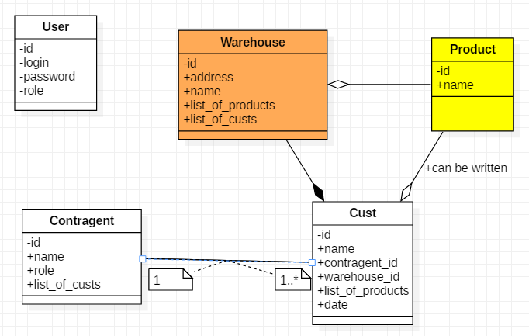

Рисунок 5 – Диаграмма классов приложения

В данной диаграмме классы представляют собой объектные модели, описанные в файле программы classes.py. Эта модель (Object Relationship Model) позволяет на основе соответствия по имени таблиц (сущностей) и полям из базы данных делать мэппинг на них классов, которыми в дальнейшем при успешном построении модели можно будет управлять (совершать запросы и т.д.) с помощью средств используемой в программе библиотеки для работы с БД SQLAlchemy. Стоит заметить, что для отношения многие ко многим, где, как известно, создаётся третья таблица с составным ключом из id двух взаимодействующих таблиц, не предусмотрено создание классов. Поэтому данная диаграмма не отражает таблицы product_in_cust и product_on_wh, которые соответствующие продуктам в накладной и продуктам на складе.

### 2.4.4 Диаграмма деятельности

На рисунке 6 представлена диаграмма деятельности, демонстрирующая процесс проведения расходной накладной (кроме работника склада). Для отдельных ролей некоторые функции могут быть недоступны. Важным является тот факт, что расходная накладная может формироваться лишь из товаров на складе и ниоткуда более. После проведения накладная удаляется и товаров на складе становится меньше ровно на то количество, которое было прописано в расходной накладной.

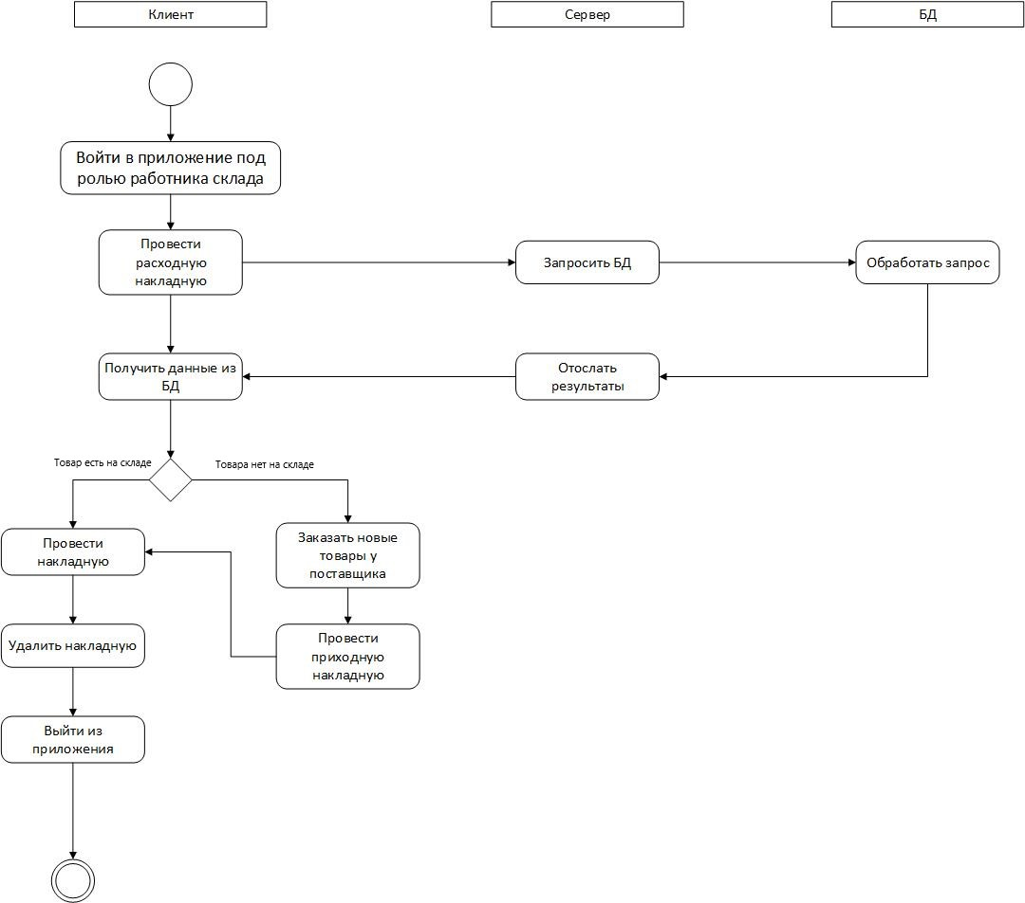

### 2.4.5 Диаграмма коммуникаций

Диаграмма коммуникаций демонстрирует последовательность взаимодействия пользователя, приложения, включающего в себя клиент и сервер, а также базы данных, в которую подают запросы. В данном случае представлен обобщенный процесс добавления пользователем объекта в базу данных.

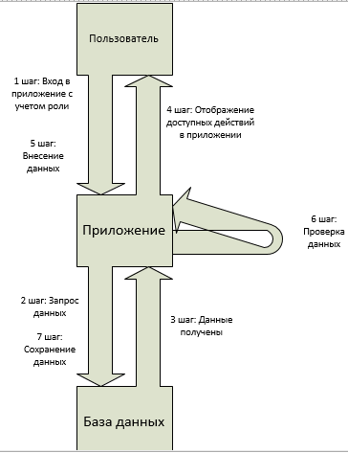

Рисунок 7 – Диаграмма коммуникаций «Добавление объекта»

На рисунке 8 представлен тот же тип диаграммы с подробным описанием взаимодействия модулей системы для процесса изменения данных о контрагенте в приложении.

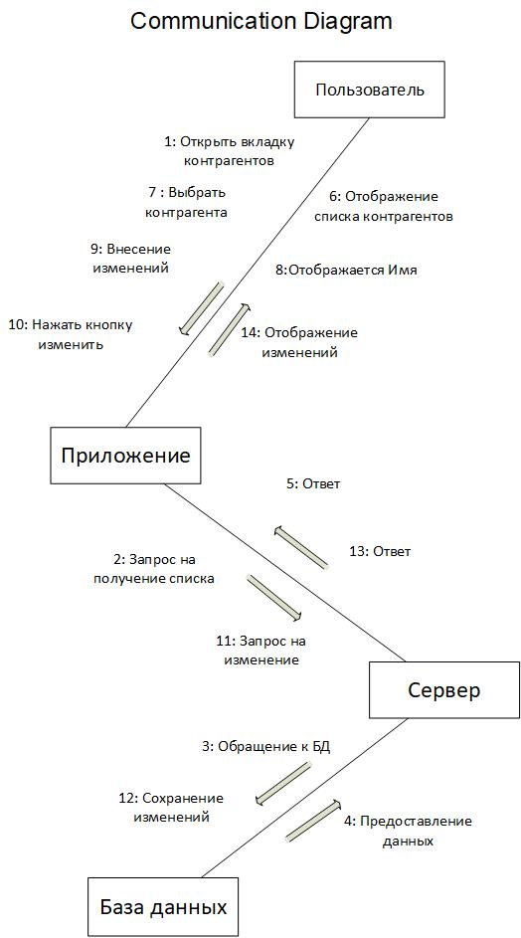

Рисунок 8 – Диаграмма коммуникаций «Изменение контрагента»

### 2.4.5 Диаграмма состояний

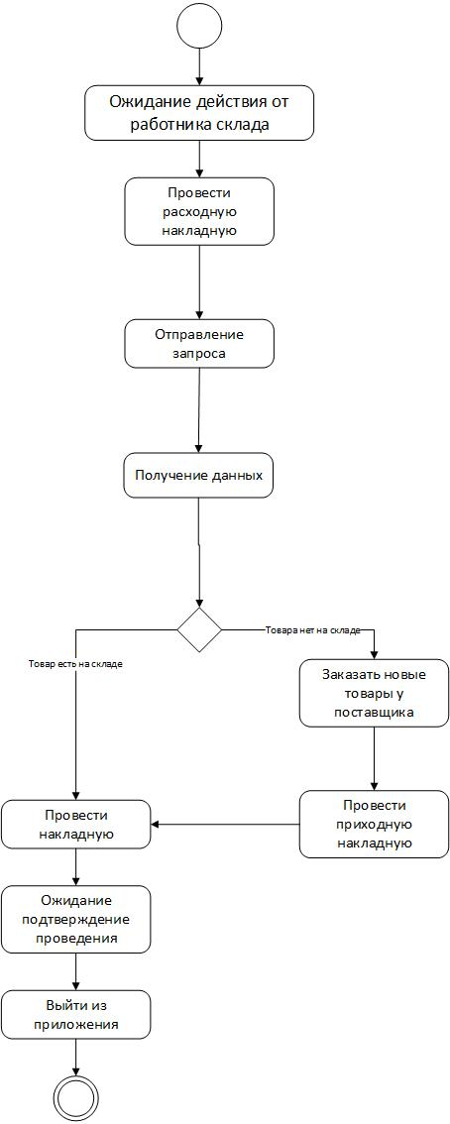

Рисунок 9 – Диаграмма состояний

Выше на рисунке 9 представлена диаграмма состояний приложения для рассмотреного процесса проведения расходной накладной.

### 2.4.5 Диаграмма объектов

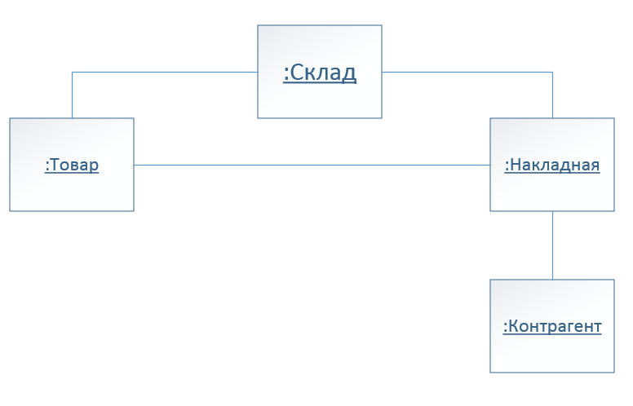

Рисунок 8 – Диаграмма объектов

На рисунке 8 представлены объекты приложения, взаимодействующие друг с другом

### 2.4.7 Диаграмма развертывания.

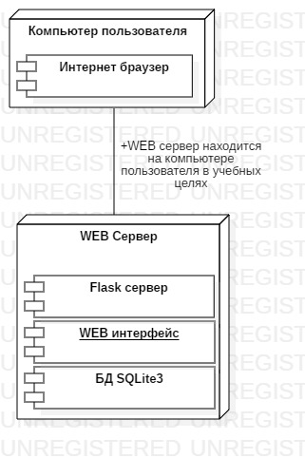

Рисунок 10 – Диаграмма объектов

Диаграмма развертывания показывает узлы выполнения программных компонентов реального времени, а также процессов и объектов, которые будут рассмотрены подробнее в следующей главе.